Dzień Dobry Kochani …to już piątek

Zadania na dziś…
Zadanie 1. Z czym kojarzą Wam się wakacjeeee?
Tworzenie mapy skojarzeń do wyrazu wakacje – rozmowa z dzieckiem na temat wakacji.
Wakacje to: podróże, woda, słońce, odpoczynek to niewątpliwe skojarzenia z latem. Może masz jeszcze inne skojarzenia ? Jakie?
Zadanie2. Wysłuchaj piosenki „Tato już lato!”
-Klaszcz rytmicznie w dłonie podczas śpiewania refrenu
-Uderzaj rytmicznie w uda.
-Śpiewaj refren szeptem, potem głośno.

https://www.youtube.com/watch?v=AjV0cal75LQ

Ref: Tato już lato, będziemy znów jeść lody
Tato już lato, kup bilet do przygody
Tato już lato, będziemy boso chodzić
Tato już lato, już brodę zgolić czas
1. Gdy ciepły dzień, to nawet leń na spacer chciałby iść
Już pora wstać i pobiec w świat
A tata jeszcze śpi
Chcę lody jeść, na drzewo wejść
i z góry patrzeć w dół
Zeskoczyć w piach
i chociaż raz przeskoczyć z tata rów
Ref: Tato już lato…
2. Gdy ciepły dzień, popływać chcę
Przez słomkę wodę pić
Na piasku spać i trawę rwać
Do lasu z tatą iść
Maliny jeść, jagody też
W kałuży szukać żab
Tu rośnie grzyb, tam ślimak śpi
Na głowę chrabąszcz spadł
Ref: Tato już lato…

Zadanie 3 „ Gdzie jest lód?”
Można wydrukować kartę pracy. Jeżeli nie masz takiej możliwości możesz do tego ćwiczenia wykorzystać swoje zabawki.
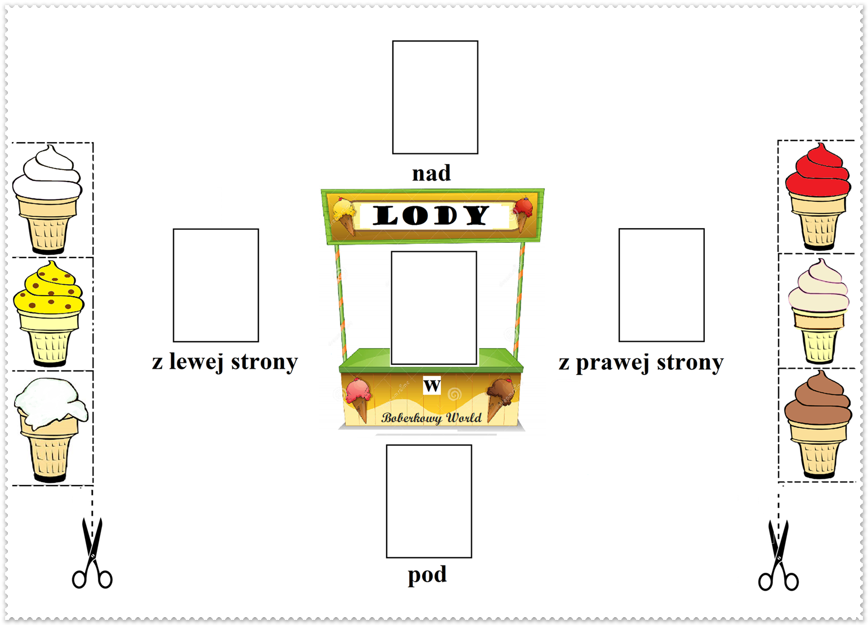
Wskaż przedmioty znajdujące się nad, pod, obok, za, przed, z prawej strony, z lewej strony.

Przypominam moi Kochani, że 21.06 to dzień…. LATA
Pierwszy dzień lata jest jednocześnie najdłuższym dniem w roku, a następująca po nim noc — najkrótszą.
Dla dzieci czas ten zbiega się często z rozpoczęciem wakacji, a także festynami i piknikami rodzinnymi. Ciepłe i słoneczne dni sprzyjają podróżom i aktywnościom sportowym, a także obserwacjom przyrody w nowo odwiedzanych miejscach.
Czego Wam Kochani życzę !!!

Miłego weekendu!!

Ps. Dla chętnych Tygrysków przygotowałam karty pracy „Lato” … zapraszam!

